**Чернышов Евгений Александрович**

**Учитель физической культуры**

**Категория - высшая**

**Муниципальное бюджетное общеобразовательное учреждение Кутейниковская казачья средняя общеобразовательная школа №3**

**Тема инновационного педагогического опыта**: Введение в вариативную часть уроков физической культуры, элементов техники традиционной казачьей воинской культуры, для применения их в национальных казачьих играх «Шермиции».

**Цель:** создание условий для использования форм традиционной казачьей воинской культуры в воспитании детей и молодежи, творческой адаптации их к условиям современной действительности. Возрождение традиционных «домашних игр» донского казачества.

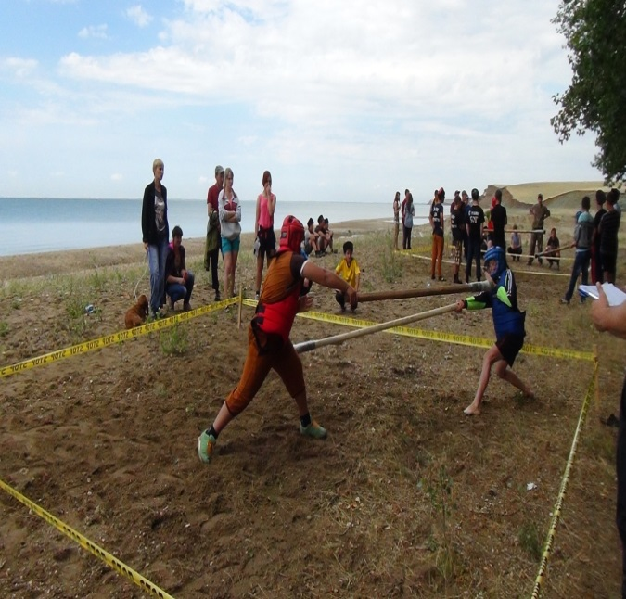

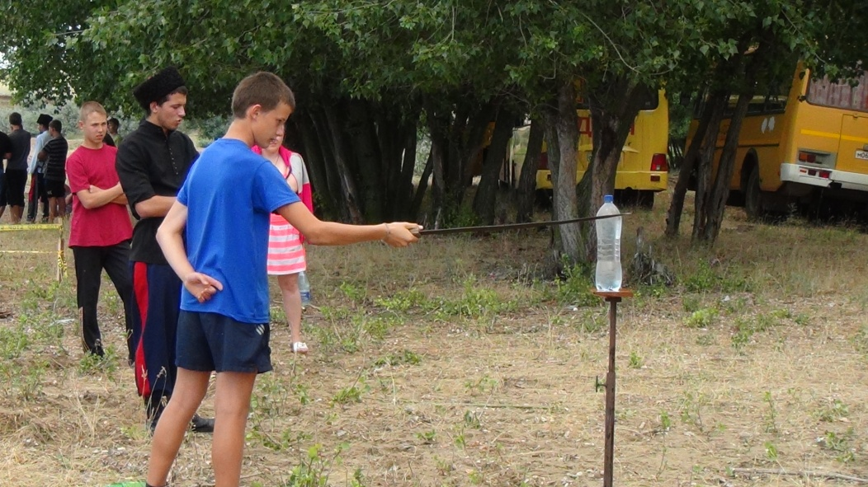

**Задачи:**

1. Духовно-нравственное, патриотическое и физическое воспитание подростка через использование форм традиционной казачьей воинской культуры.
2. Развитие физической выносливости, силы, ловкости и быстроты в действиях.
3. Формирование умений и навыков работы с традиционным оружием и его муляжами.
4. Популяризация здорового образа жизни.

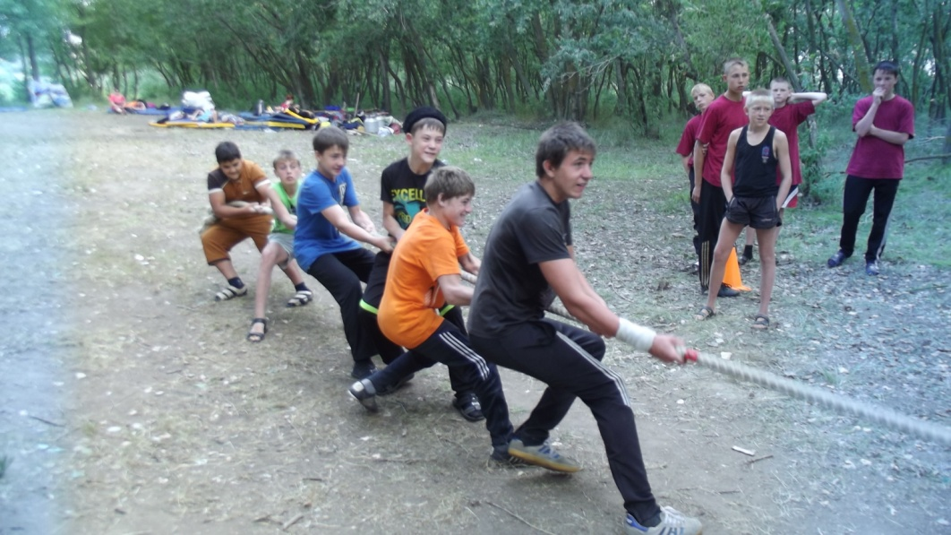

**Направления:**

1. Словесность (знания о казачьей воинской культуре, быте и традициях).
2. Фланкировка шашкой (джигитка).
3. Рубка одиночных мишеней.
4. Фехтование на мягких клинках.
5. Фехтование на пиках.
6. Борьба на поясах.
7. Кулачки
8. Традиционные подвижные игры

**Основные формы работы в обучении и воспитании:**

уроки, дискуссии, игры, обрядовые праздники, соревнования, сборы, конкурсы, фестивали.

**Технологии:**

информационные, развивающего обучения, личностно-ориентированного обучения, здоровьесберегающие.

**Результаты деятельности учителя:**

-организован семинар по подготовке к участию в национальных казачьих играх «Шермиции».

-по инициативе Чернышова Е.А. были проведены 2 районные национальные казачьи игры «Шермиции» в ст. Кутейниковской.

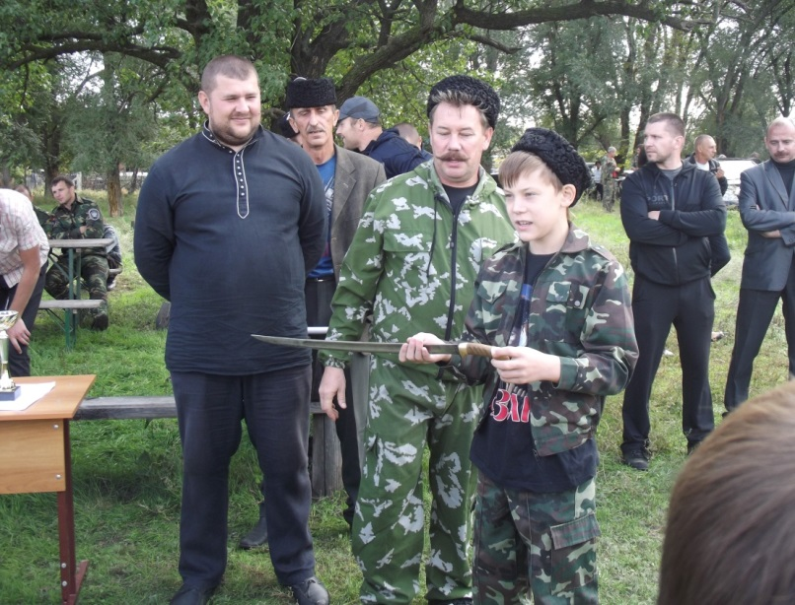-на сборах казачьей молодёжи Зимовниковского юрта был назначен главным судьёй соревнований.

**Результаты деятельности обучающихся:**-Участие в областных и краевых шермициях.

**-** Участие в показательных выступлениях на фестивалях и конкурсах.

- 1 место в районных состязаниях «Шермиции».

- Участие в сборах казачьей молодёжи Зимовниковского района:

1 общекомандное место ( 1 место - 6 участников ; 2 место- 5 участников; 3 место – 3 участника).

